Les 136.
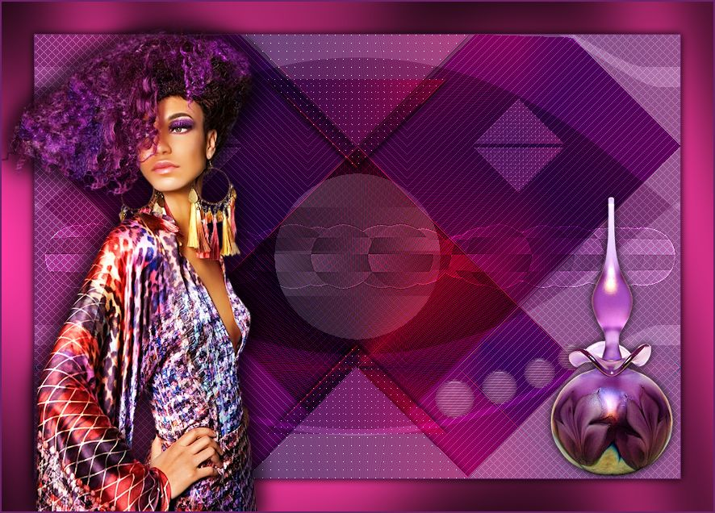

Benodigdheden
Filters.
<I.C.Net Sofware> Filters Unlimited 2.0---Filter Simple.

AP 01(lines)---Lines Silverlining.

Materiaal

Print-les
De prachtige tubes zijn van Mary.
Bedankt voor het mogen gebruiken.

Kleuren #9e2465 en #6c236a
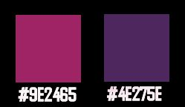
Verloop Radiaal45-3-50-100

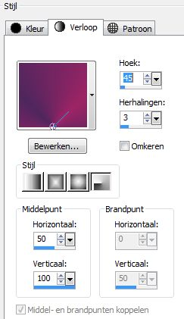

Drag.init(document.getElementById("example"));
Gebruik de aanwijzer om aan te geven waar je bent gebleven.

Gebruik je andere kleuren, dan Modus en dekking aanpassen

naar eigen idee.
1.
Bestand---Nieuw
Open een nieuwe afbeelding
Breedte 800 x 550 Hoogte.
2.
Vul met verloop
Radiaal(blokje 4) 45-3.
Middelpunt---50-100.
3.
Effecten---Insteekfilter
Filter---Simple Blintz.
4.
Effecten---Insteekfilter
Filter---Simple---Zoom Out and Flip.
5.
Effecten---Randeffecten
Sterker Accentueren.
6.
Effecten---Afbeeldingseffecten
Naadloze herhaling.
Hoek---Horizontaal 0-x-x-16.
7.Effecten---Randeffecten---Accentueren.
8.
Selecties---Selectie---Laden/opslaan---Selectie laden van schijf
sel-mb-136.
9.
Selecties---Laag maken van selectie.
10.
Effecten---Insteekfilter
AP 01(lines)---Lines Silverlining. Kies---V shaped.

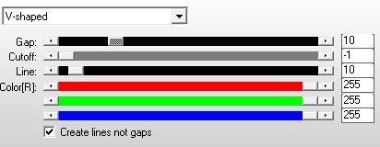
11.
Lagen---Eigenschappen
Modus op Doordrukken
Dekking op 30.
12.
Selecties---Niets Selecteren.
13.
Lagen---Dupliceren.
14.
Afbeelding---Spiegelen.

15.In je lagenpalet Raster 1 (onderste laag) actief maken.

16.
Selecties---Selectie---Laden/opslaan---selectie laden van schijf
sel-mb-136a.
17.
Selecties---Laag maken van selectie.
18.
Effecten---Insteekfilter
AP(lines)---Lines Silverlining---Kies Diamond Bill.
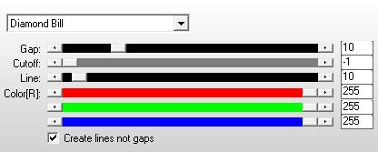
19.
Lagen---Eigenschappen
Modus op Zacht licht.
20.
Selecties---Niets selecteren
21.
Lagen---Dupliceren
22.
Afbeelding---Spiegelen.
23.
Lagen---Eigenschappen
Modus op Bleken
Dekking 30.
(Gebruik je andere kleuren, dan Modus en dekking aanpassen
naar eigen idee)
24.
In je lagenpalet Raster 1 (onderste laag) actief maken.
25.
Selecties---Selectie---Laden/opslaan---Selectie laden van schijf
sel-mb-136b.
26.
Selecties---Laag maken van selectie.
27.
Effecten---Insteekfilter
AP 01(lines)---Lines Silverlining---Kies Dotty Grid.
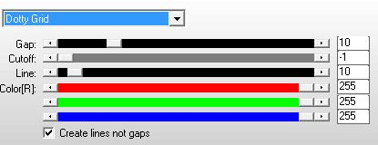
28.
Selecties---Niets selecteren.
29.
Lagen---Schikken---Vooraan.
30.
Effecten---3D-effecten
Slagschaduw---0---0---100---15---Kleur zwart.
31.
Lagen---Dupliceren
32.
Afbeelding---Omdraaien.
(Bovenste laag actief)
33.
Lagen---Dupliceren.
34.
Afbeelding---Formaat wijzigen---40%
Formaat van alle lagen niet aangevinkt.
35.
Lagen---Dupliceren.
36.
Afbeelding---Omdraaien.
37.
Effecten---Afbeeldingseffecten--Verschuiving---0---min 225.

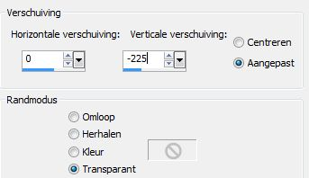
38.
Lagen---Samenvoegen---Omlaag samenvoegen.

39.Effecten---Afbeeldingseffecten---Verschuiving.. 200---250 aangepast aangevinkt.
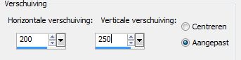
40.
Effecten---Insteekfilter
AP 01(lines)---Lines Silverlining.
Kies Dotty Grid. Zet ---Gap op 5.(bovenste regel)

41.
Lagen---Dupliceren
42.
Afbeelding---Spiegelen.
43.
Lagen---Samenvoegen
Omlaag samenvoegen.
44.
Lagen---Eigenschappen
Modus op Bleken
Dekking op 50.
45.
Maak in je lagenpalet
Kopie van tot laag gemaakte selectie 2 actief.
Zo ziet je lagenpalet er uit.
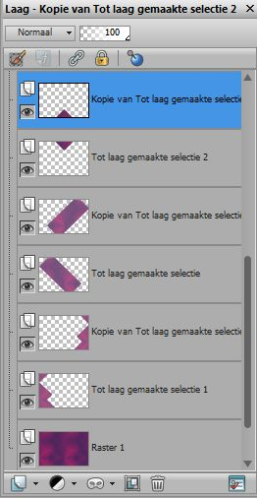
46.
Lagen samenvoegen---Omlaag samenvoegen.
47.
Lagen---Dupliceren.
48.
Afbeelding---Formaat wijzigen---80 procent.
Formaat van alle lagen wijzigen niet aangevinkt.
49.
Lagen---Eigenschappen
Modus op Hard licht.
50.
Lagen---Schikken---Vooraan.
51.
Lagen---Nieuwe rasterlaag.
52.
Klik op de S op je toetsenbord
-aangepaste selectie.
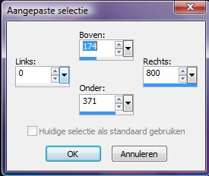
Bovenaan 174---Links 0---Rechts 800---Onder 371
53.
Vul met wit.
54.
Selecties---Niets selecteren.
55.
Effecten---Insteekfilter
<I.C.Net Sofware> Filters Unlimited 2.0.---Toadies---What Are you?---80---80.
56.
Effecten---vervormingseffecten---Bolvorm.
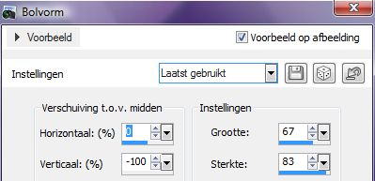
57.

Effecten---Afbeeldingseffecten
Verschuiven 0---min 100.
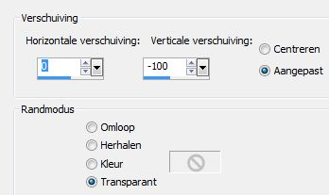
58.
Lagen---Eigenschappen
Modus op Zacht licht.
59.
Lagen---Dupliceren.
60.
Afbeelding---Omdraaien.
61.

Effecten---Afbeeldingseffecten---Verschuiven---0---125.
62.
Open Tube---Bal
Bewerken---Kopiëren
Bewerken---Plakken als nieuwe laag op je werkvel.

63.
Lagen---Eigenschappen
Modus op Luminantie-oud
Dekking op 32.
64.
Lagen---Dupliceren.
65.
Afbeelding---Formaat wijzigen---40%
Formaat van alle lagen niet aangevinkt
66.
Effecten---Insteekfilter
MuRa`s Meister---Copies 1.3.
Feedback(center) met onderstaande instelling.
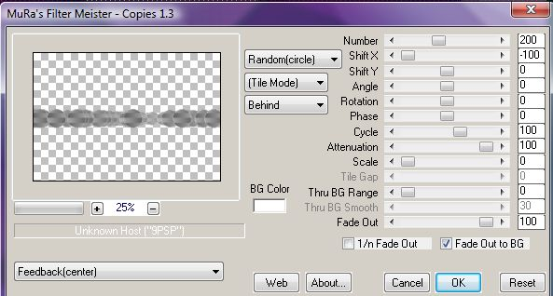

67.
Lagen---Eigenschappen
Modus op Overlay---Dekking 100%.
68.
Effecten---Randeffecten---Accentueren.
69.
Met je verplaatsingsgereedschap
Schuif deze lijn iets naar rechts,
zodat hij in het midden staat.
(Bovenste laag actief.)
70.
Open---balletjeslijn
Bewerken---Kopiëren.
Bewerken---Plakken als nieuwe laag op je werkvel.
71.
Effecten---Afbeeldingseffecten
Verschuiving 190---MIN 154.
72.
Afbeelding---Randen---Toevoegen-1pixel Donkere kleur.
73.
Afbeelding---Randen---Toevoegen 40 pixels lichte kleur.
74.
Achtergrondlaag actief
Selecties---Alles selecteren,
Selecties---Wijzigen---Inkrimpen 40
75.
Herhaal de slagschaduw.
Je kunt nu als je wilt met een filter
B.V.--Nik software---Color Effex Pro3 Complete
Bi colores filter (links) eventueel andere kleurencombinaties zoeken (Rechts).
Als je eigen kleuren kiest,
dan Modus en Dekking aanpassen naar eigen inzicht.
Selecties---Niets selecteren
76.
Open---Tube---Mary 0912-68
Afbeelding---Formaat wijzigen 60%.
Formaat van alle lagen niet aangevinkt.
Bewerken---Kopiëren
Bewerken---Plakken als nieuwe laag op je werkvel
Met je verplaatsingstool verplaatsen zie mijn afbeelding
77.
Aanpassen---Scherpte---Verscherpen
Herhaal slagschaduw.
78.
Open---Tube---Mary 0912-61
Afbeelding---Formaat wijzigen 80% procent.
Formaat van alle lagen niet aangevinkt.
Bewerken---Kopiëren
Bewerken---Plakken als nieuwe laag op je werkvel
Met je verplaatsingstool verplaatsen zie mijn afbeelding
79.
Effecten---3D=effecten
Slagschaduw---0---0---100---35--Kleur Zwart.
80.
Achtergrondlaag actief
Selecties---Alles selecteren,
Selecties---Wijzigen---Inkrimpen 40.
81.
Selecties---Omkeren.
82.
Effecten---Insteekfilter
<I.C.Net Sofware> Filters Unlimited 2.0.
Graphics Plus---Cross shadow standaard.
83.
Selecties---Niets selecteren
84.
Afbeelding---Randen toevoegen 2-donkere kleur.
85.
Lagen---Nieuwe rasterlaag---Plaats je watermerk.
Opslaan als JPG.
Veel plezier met de les
Mieke

